***Лепбук «Русские зимние забавы»***

Подготовила

воспитатель

Тембель Оксана Юрьевна

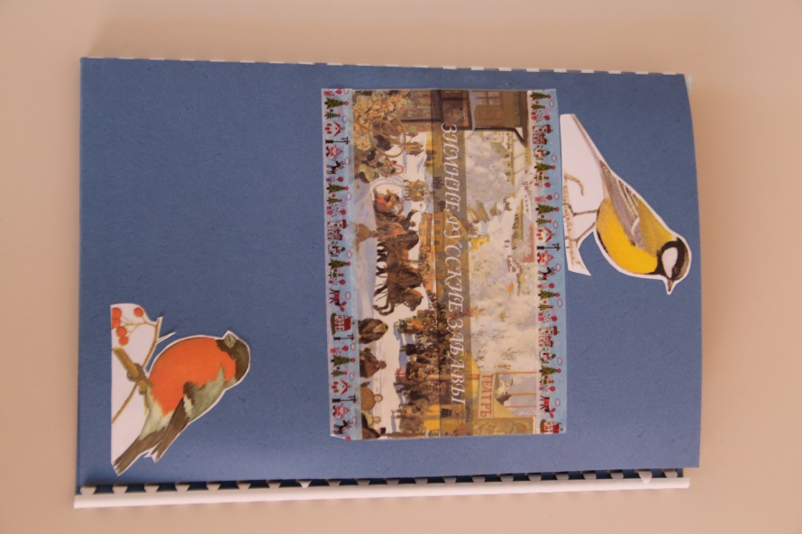МБДОУ детский сад «Лёвушка»,

Новосибирская область

***Описание:*** Лепбук - это раскладная тематическая папка, которая включает в себя конвертики с описанием русских зимних забав, развлечений, игр, которые были распространены на Руси и хорошо известны в настоящее время в России.

Наполнение лепбука предназначено для детей старшей и подготовительной групп, а также воспитателям дошкольных учреждений.

**Цель:** формирование представления детей о зимних забавах на Руси и зимних традициях.

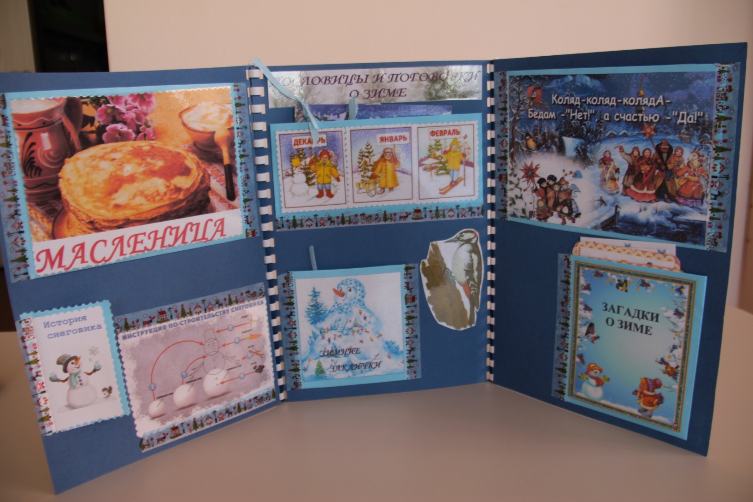

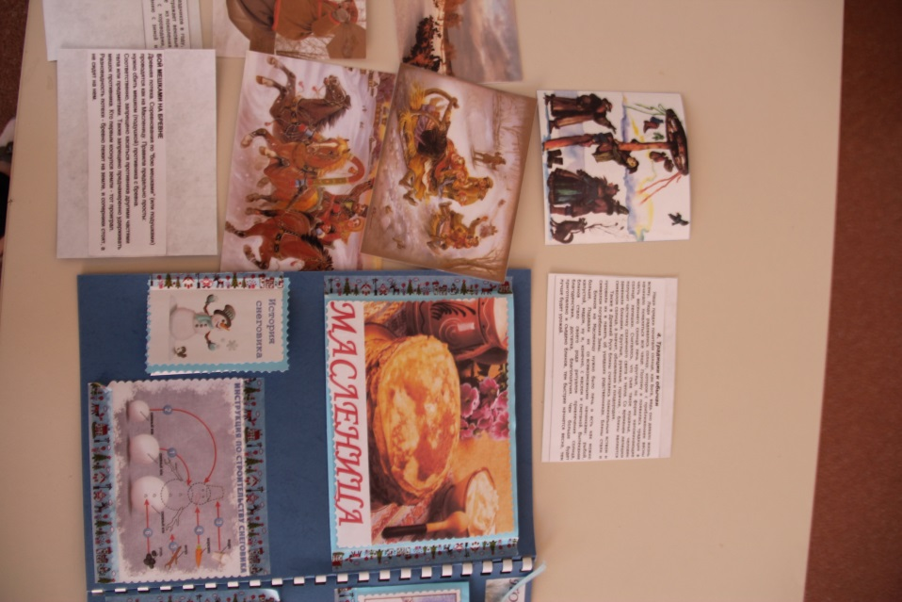На **1-ой** странице лепбука расположен кармашек с описанием веселого и жизнеутверждающего праздника **Масленица**, который знаменует конец зимы начало весны. Разглядывая картинки в этом кармашке, дети знакомятся с традициями русского народа. А воспитатели имеют возможность подробно рассказать воспитанникам о каждом дне празднования Масленицы и подробно описать зимние забавы в этот период. Например: *«Взятие крепости»* или *«Кулачные бои».*

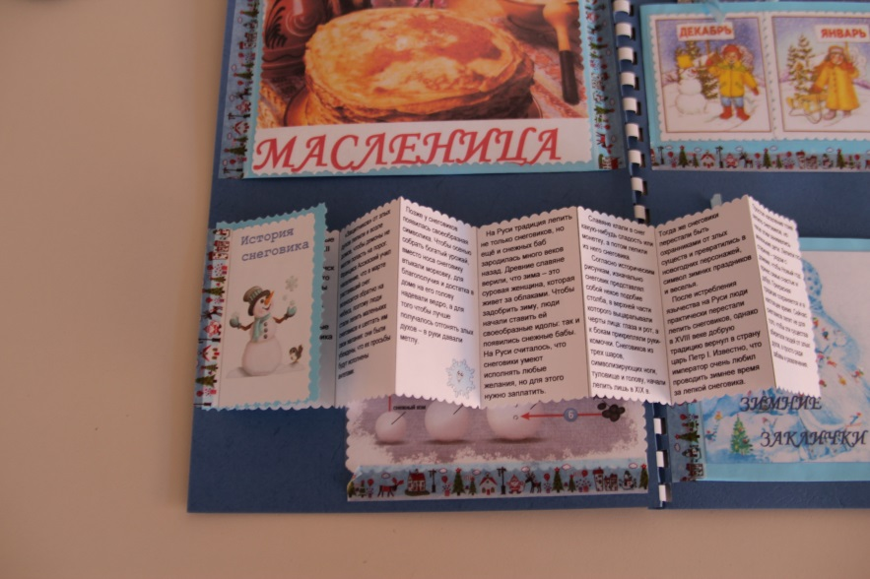

На этой странице расположена так же **книжечка-гармошка** с описанием **Истории Снеговика** и **Инструкцией** его пошагового строительства для начинающих «строителей».

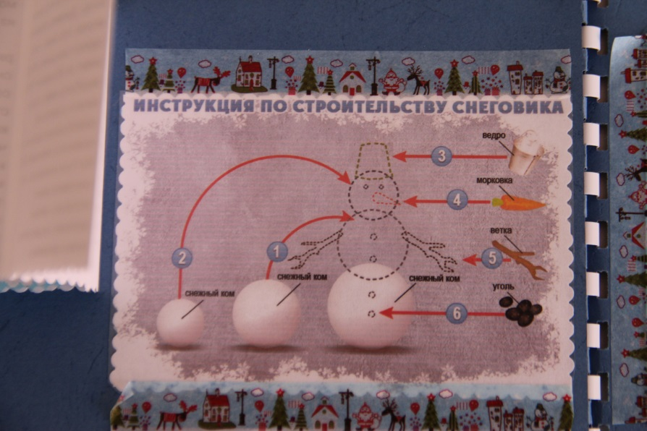

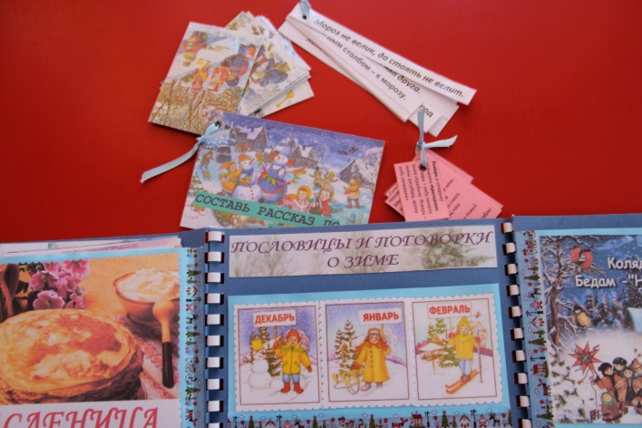Верхний кармашек на 2-ой странице лепбука содержит **название зимних месяцев**, **пословицы и поговорки** о зиме, **приметы зимы**, а также **набор картинок**, по которым ребёнок может сам составить рассказ о том, чем занимаются дети зимой.

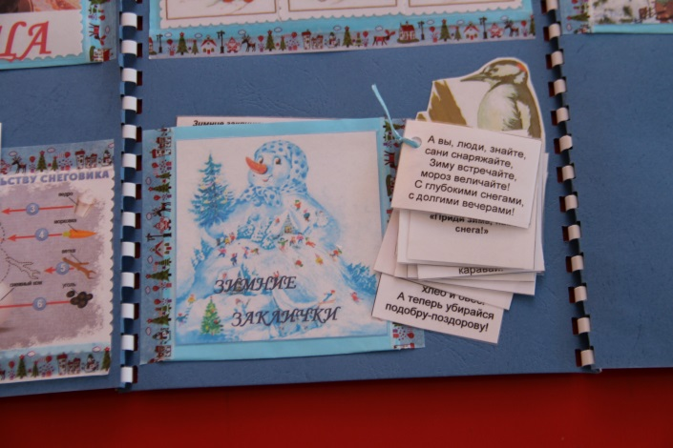Нижний кармашек содержит описание того, что такое «**Зимние заклички»** и непосредственно сами заклички, которые русский народ использовал как «магические формулы» при обращениях к разным природным объектам или явлениям. Например: *для усмирения метели или зазывания снега*.

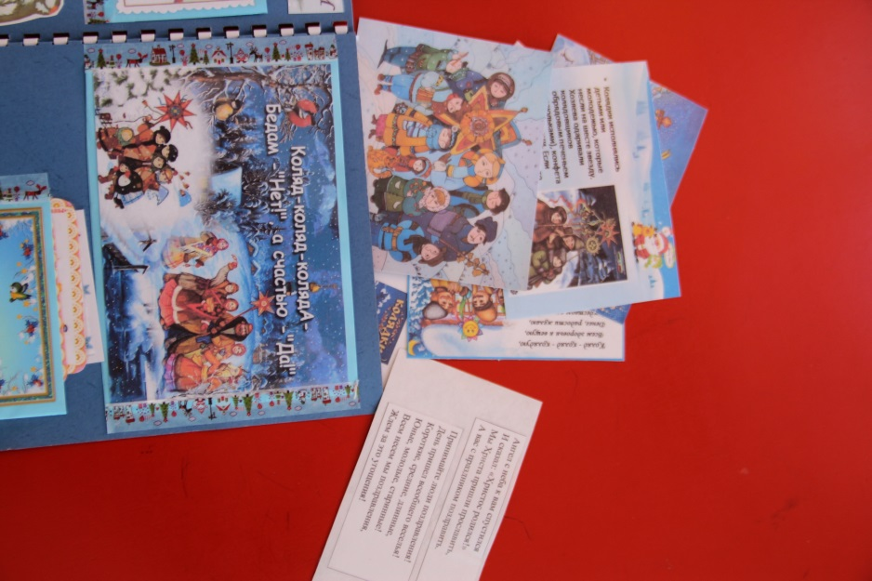Верхний кармашек на 3-ей странице содержит информацию о праздновании на Руси **Рождества Христова**. Основной зимней забавой накануне Рождества было Колядование.

На оборотной стороне картинок, вложенных в кармашек, содержится текст и информация с описанием Колядок.

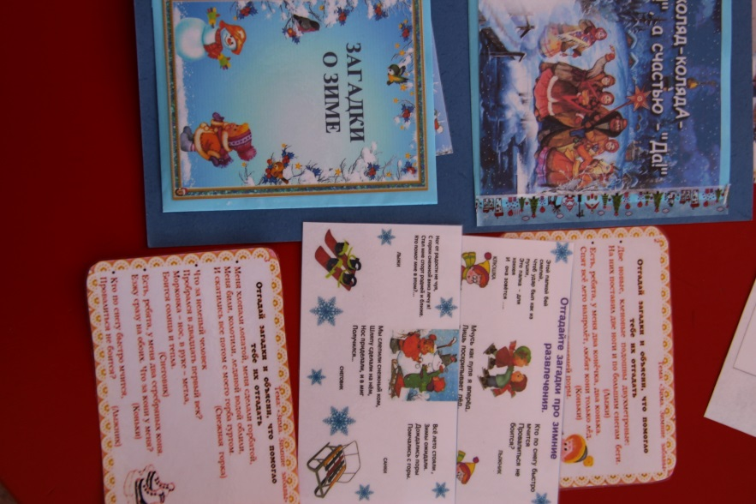Нижний конвертик на 3-ей странице включает в себя **Загадки с отгадками-картинками,** которые может использовать педагог при работе с детьми по данной тематике.

Верхний кармашек на 4-ой странице предназначен так же для воспитателя, так как содержит **описание подвижных игр** с детьми на свежем воздухе с обязательным использованием снега и льда.

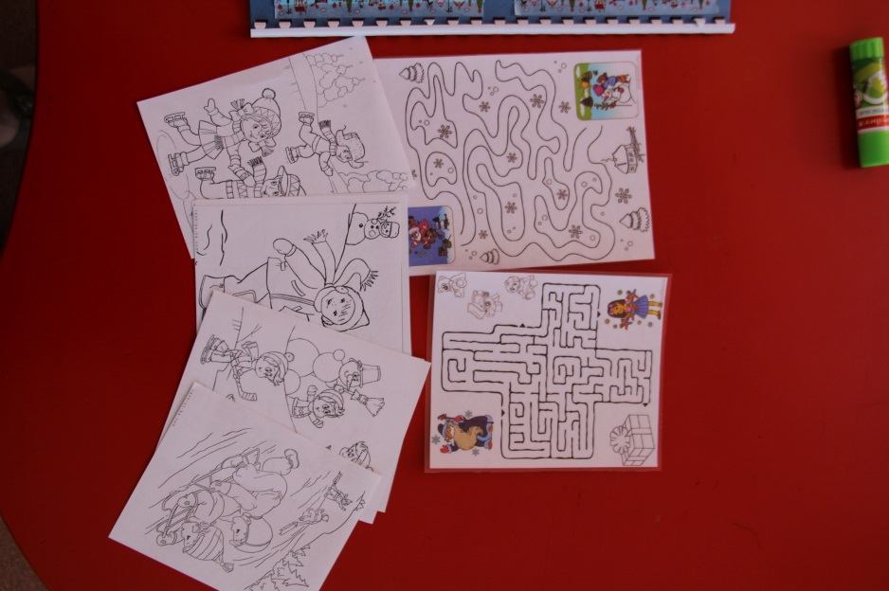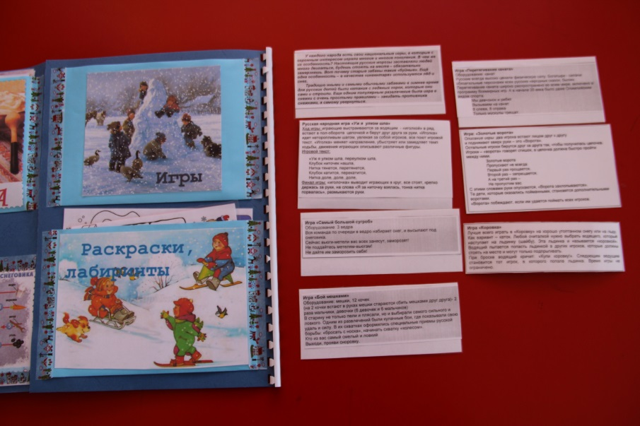

Нижний кармашек содержит материал для развития детей по теме лепбука (раскраски, лабиринты, «Соедини по точкам и т.д.). Содержимое кармашка может меняться и добавляться по усмотрению педагога и мере использования детьми. Лабиринты за ламинированы, поэтому могут использоваться детьми несколько раз, так ка фломастер очень хорошо стирается.

На страницах лепбука изображены Зимующие птицы, которые не улетают в «тёплые края».